


Participez en solo, en famille ou avec vos amis, au week-end Découverte Croisière du 01-02 juillet 2017, ouvert à tous, valides et handicapés physiques et sensoriels, organisé par HANDIVOILE BREST.

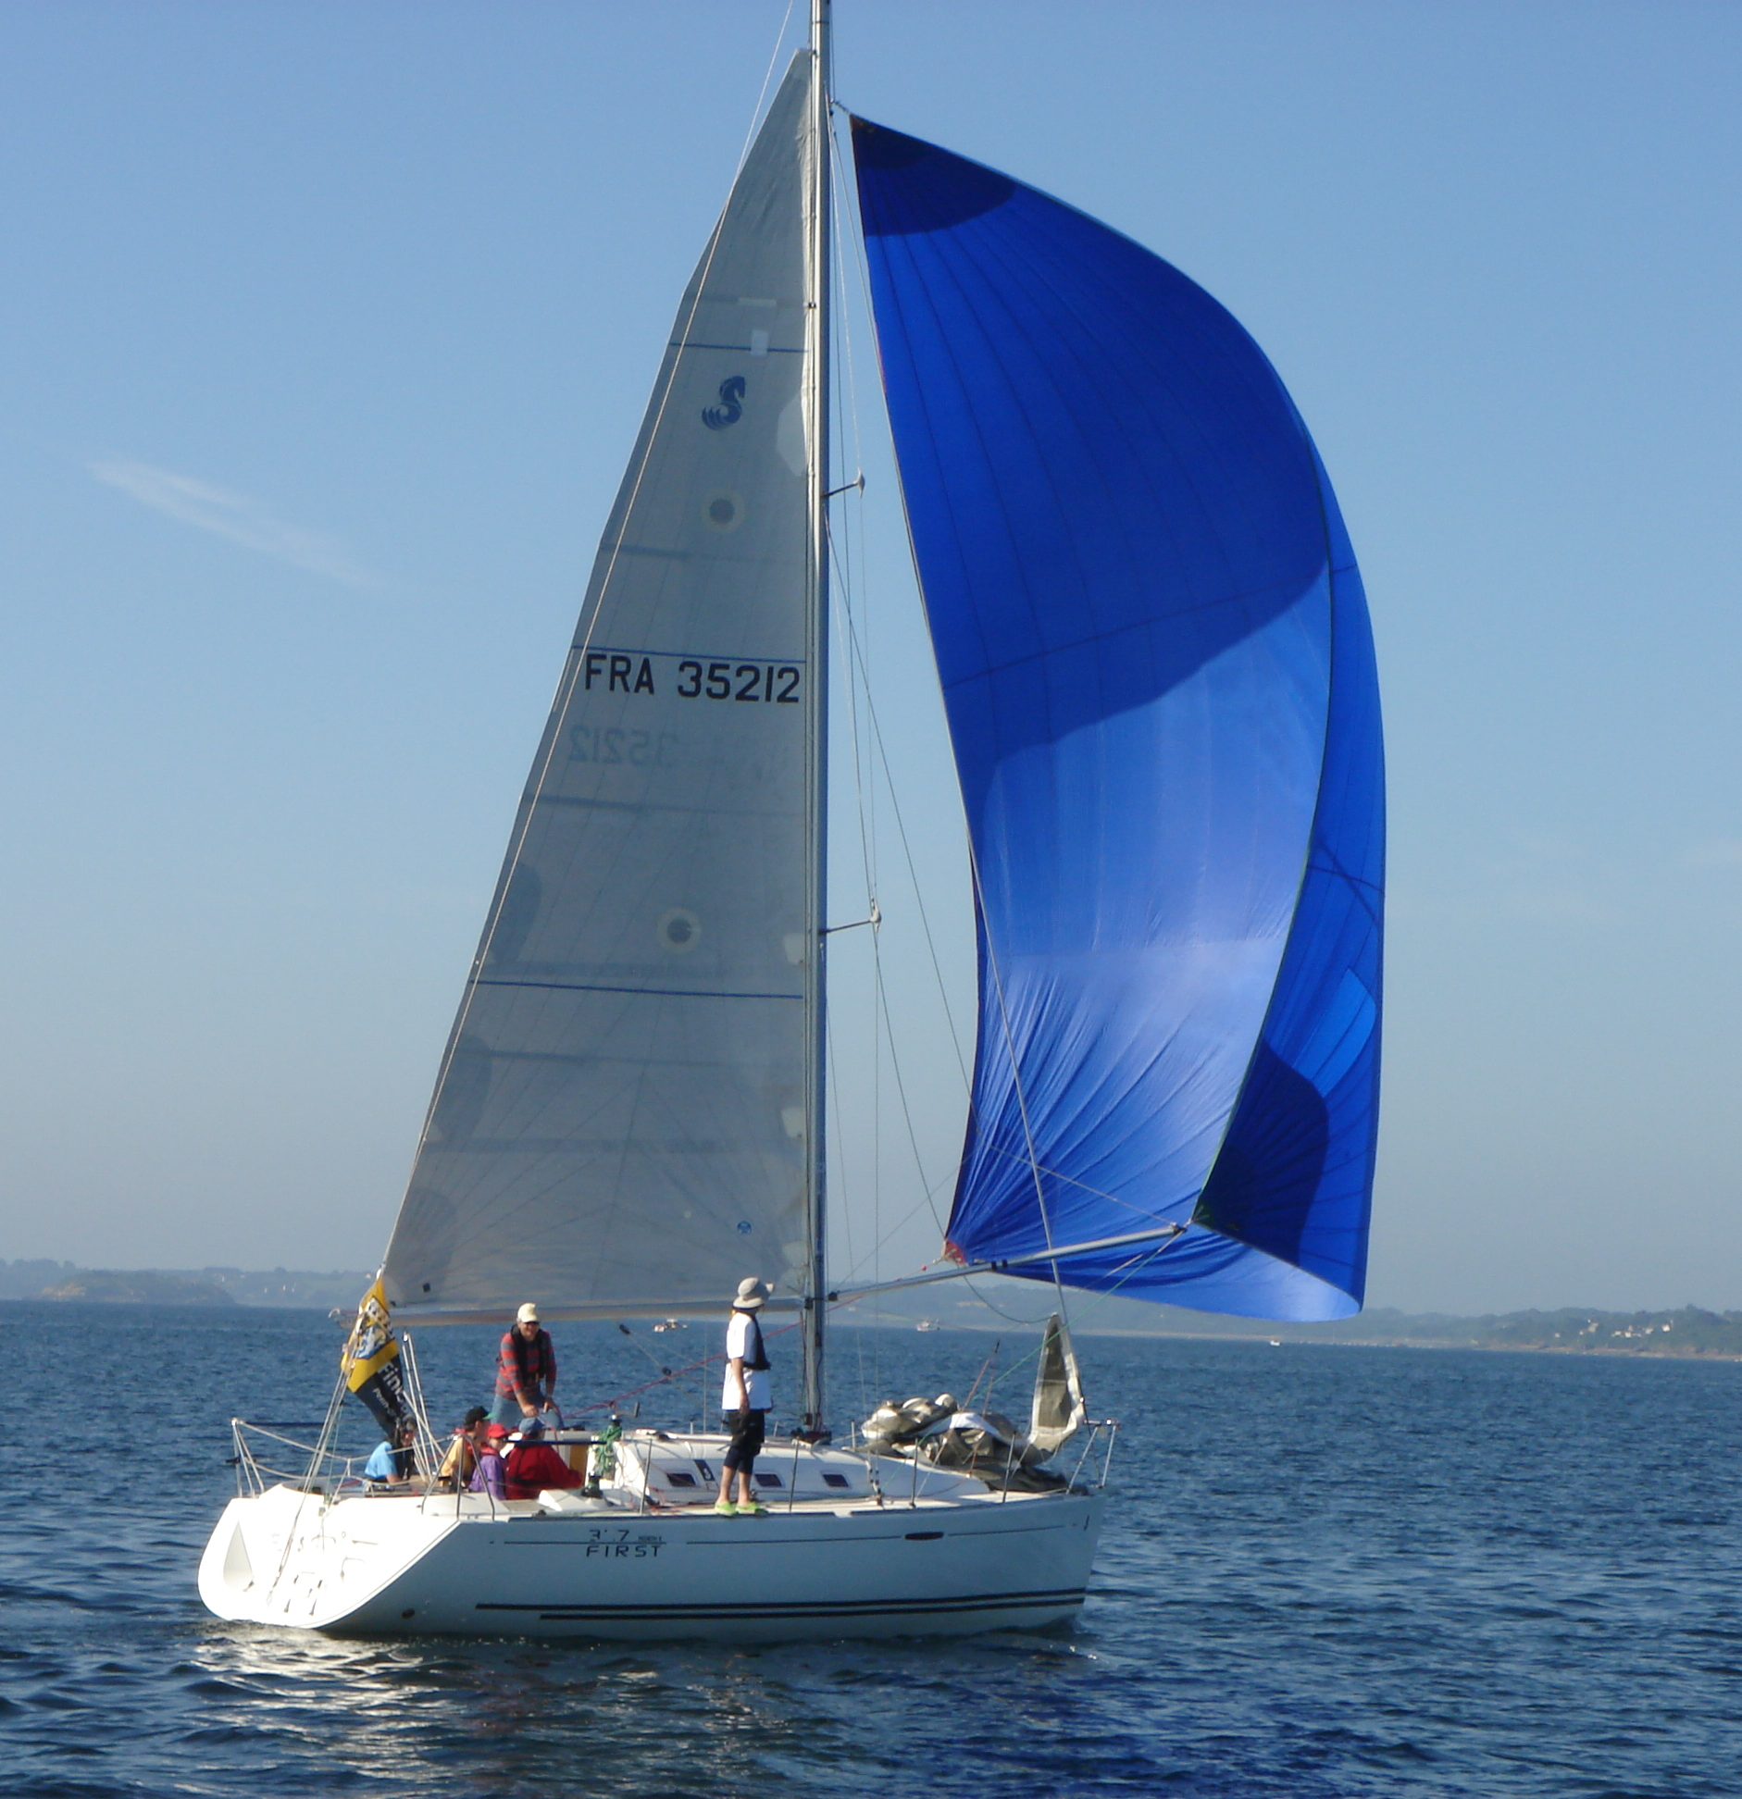
Les bateaux sont des croiseurs habitables de 28 à 45 pieds et les skippers sont tous très expérimentés. Personnel médical bénévole prévu pour les personnes nécessitant un accompagnement.

Pour l’édition 2017, nous vous proposons une superbe balade en Mer d’Iroise.

L’escale de nuit est programmée au port de TREBOUL- DOUARNENEZ où tous les participants se retrouveront dans une ambiance très conviviale ! Le repas des équipages est programmé à la Maison du Nautisme où nous serons accueillis par nos amis de la Société des Régates de Douarnenez qui nous proposeront à l’arrivée en baie, le spectacle d’une régate de « Dragons ».

Pour nos amis touristes, prolongez votre séjour en Finistère en venant visiter à Brest : « Océanopolis », le Musée de la Marine, le Conservatoire Botanique du « Stangalard »,
et, pour les amateurs de musique :
le Festival des Vieilles Charrues, à CARHAIX, du 13 au 16 juillet !

 | PROGRAMME | Lieu | Participation aux frais
Sam. 01 juillet Coeff : 53  BREST  PM : 11 h 36  BM : 17 h 57  DOUARNENEZ  BM: 17 h 48  PM: 23 h 49 | 8 h 30 Embarquement  12 h 30 Mouillage sur ancre et repas à bord  16 h 00, Spectacle de régate de Dragons  18 h 00 Débarquement au port de DOUARNENEZ –TREBOUL  et Pot de l’amitié. | Embarquement à la Marina du Château à Brest. | 68 € par personne (1/2 Tarif – de 10 ans)  + pour non licenciés au club: Cotisation pour adhésion au club (12 €) et Assurance (10 €).  Total seulement 90.00 €  tout compris !  (autres cas, voir détail page 2)
BREST  048° 23' 00.0'' N, 004° 30' 00.0'' W  DOUARNENEZ  048° 06' 00.0'' N, 004° 19' 00.0'' W | 19 h 30 Repas des Equipages à la Maison du Nautisme  Nuit à bord | Escale à DOUARNENEZ pour la nuit, hébergement à bord (NB : prévoir sac de couchage). | Places limitées à 50 personnes.  Priorité aux premiers inscrits  INSCRIPTION  Avant le jeudi 15 JUIN 2017
Dim. 02 juillet  Coeff. : 49/46  DOUARNENEZ  BM : 06 h 26  BREST  PM: 12 h 38  BM : 19 h 00 | 8 H 30 P’tit Déjeuner à bord  10h 00 Appareillage  Possibilité mouillage, suivant météo, en face de la plage de Ste Anne Plougonvelin ou en rade de Brest  12 h 30 Repas à bord | Débarquement approximativement vers 17 H 30 à la Marina du Château à BREST. | Pour Renseignements, contacter HANDIVOILE BREST Tél : 02 98 49 52 34 et 02 98 34 10 84 après 19 h 00  Courriel : handivoilebrest@orange.fr Fichiers d’inscription sur : www.handivoilebrest.fr






FEUILLE D’INSCRIPTION

à adresser à HANDIVOILE BREST 120 Allée Kerarbleis 29200 BREST avant le jeudi 15 juin 2 017

NOM | PRENOM | ADRESSE | Téléphone | E mail

Date de naissance | Si déjà licencié FFV  Nom du Club | N° du club FFV | N° de licence FFV | Si Handicap, veuillez en indiquer le type et préciser en Fauteuil (F) ou marchant (M).

L’association Handivoile Brest ne vend pas de service. Elle n’emploie pas de personnel rétribué, mais fonctionne uniquement avec des bénévoles, ce qui lui permet de vous proposer cette activité ponctuelle à un prix extrêmement modique. Nous pouvons exceptionnellement faire appel à des skippers professionnels pour compléter notre équipe de bénévoles.

Ce type de fonctionnement ne nous permet de faire naviguer que nos adhérents. C’est pourquoi il est demandé aux personnes titulaires d’une licence dans un club extérieur de prendre une adhésion à Handivoile Brest. (Montant : 12,00 €.)
Licences –Assurance : La couverture par les licences Handisport n’étant pas suffisantes par rapport à la taille et à la puissance des moteurs des bateaux que nous utilisons, nous vous proposons de prendre des licences FFV qui assurent les bateaux jusqu’à 18 m. A noter que la baisse du montant global des subventions ne nous laisse d’autre choix que de majorer légèrement votre participation, par rapport aux années passées, pour équilibrer notre budget.

Plusieurs choix s’offrent à vous :
- Si vous souhaitez participer uniquement à cette croisière, nous vous proposons une première formule sans licence : Montant de votre participation : (adhésion : 12.00 € + Participation Assurance groupe, 10.00 € soit 22.00 € + participation aux frais, 68.00 €) = 90.00 €.
- Les personnes déjà titulaires d’une licence FF Voile 2017 dans un club extérieur, devront s’acquitter des 12,00 € d’adhésion en plus des 68,00 € de participation aux frais soit un total de 80,00 €.
- Les personnes n’ayant pas de licence FFV, et souhaitant faire d’autres navigations en 2017, sont invitées à prendre au club Handivoile Brest : une licence annuelle FFV (montant : 55,00 € adulte ou 28.00 € jeune + 12,00 € d’adhésion) soit 67.00 €/ Adulte ou 40.00 €/ Jeune. Pour cette formule, conformément aux directives fédérales, un certificat médical de non contre-indication à la pratique de la Voile doit obligatoirement être joint. Cette licence vous permettra en plus, de pouvoir participer à nos activités et de naviguer sur nos supports jusqu’à la fin de l’année 2017. En ce cas, la participation totale comprendra donc: l’Adhésion au club (12.00) et la Licence FFV (55.00) soit 67,00 €, plus la participation croisière : 68.00 €, soit un total de 135,00 €.
Pour Jeune - de 18 ans au 01/01/2017: (adhésion : 12.00 €) + licence FFV (28.00 €) soit : 40,00 € + Participation aux frais (68,00 €) = 108,00 €.
- Nous pouvons également vous proposer, si vous le souhaitez, une licence temporaire FFV 2 jours (28.00 €) et frais d’adhésion (12.00 €) montant 40,00 € + participation aux frais (68,00 €) = 108,00 €.
- La participation demandée aux membres déjà licenciés à Handivoile Brest est de : 68,00 €.
Détail de Participation aux frais: les frais comprennent : 2 repas à bord, 1 à terre plus le petit déjeuner, les boissons à bord + pot du samedi soir, assurance, frais de port, location de bateaux, carburant, et frais généraux d’organisation.

Pour faciliter notre gestion des licences, Merci d’établir séparément :
- d’une part, le chèque de 68.00 € (ou 34.00 € pour les moins de 10 ans) pour la participation aux frais de croisière,
- puis, d’autre part, le chèque complémentaire Adhésion + licence temporaire : 40.00 € ou Adhésion + Licence annuelle Adulte : 67.00 € ou encore : Adhésion + Licence annuelle Jeune : 40.00 € ou enfin, Adhésion et Participation aux frais d’Assurance complémentaire groupe : 22.00 €.

Prestations | Coût unitaire particip frais | Coût  Unitaire Adh, lic, assurance | Nombre  personnes | Montant
Adhésion simple pour personnes ayant déjà une licence 2015 dans un autre club FFV |  | 12.00 €
Adhésion (12.00) et Licences temporaires FFV (valable pour les 2 jours) |  | 40.00 €
Adhésion et Licence annuelle FFV Adulte |  | 67.00 €
Adhésion et Licence annuelle FFV pour jeune jusqu’à 18 ans en 2017 |  | 40.00 €
Adhésion et Participation aux frais d’Assurance complémentaire groupe |  | 22.00 €
Participation aux frais de la Croisière | 68.00 €
Participation aux Frais de Croisière 1/2 tarif si enfant moins de 10 ans | 34,00 €
NB : Pour délivrance de licences FFV, veiller à joindre un Certificat médical de non contre indication à la pratique de la voile. |  |  | TOTAL

AVIS AUX PARTICIPANTS

L Les premières réservations étant prioritaires, votre inscription devra être confirmée le plus rapidement possible, en adressant à : HANDIVOILE BREST 120 Allée Kerarbleis 29200 BREST les pages 2 et 3 complétées et accompagnées impérativement du règlement par chèques. Pour votre info : Les chèques ne seront encaissés qu’après le 3 juillet.
.
La croisière prévoit une navigation en Mer d’Iroise puis escale pour la nuit au port de DOUARNENEZ. L’hébergement sera assuré à bord. Pour votre bien-être, prévoyez des vêtements chauds et étanches et n’oubliez pas un sac de couchage pour la nuit. Pour les personnes qui souhaiteraient dormir à terre, cette prestation sera intégralement à leur charge et, il leur incombera d’effectuer personnellement les réservations.

L’itinéraire maritime initial de la croisière pourra être modifié en fonction des conditions météos. Il sera défini en concertation avec Loïc GUYADER, Chef-Skipper de Handivoile Brest et les skippers de chaque bateau. La décision d’embarquer relève de la responsabilité de chacun.

Le port du gilet de sauvetage est obligatoire à bord. Les participants s’engagent à respecter les consignes des skippers. La responsabilité de Handivoile Brest ne saurait être engagée en cas de manquement à cette règle.

Les enfants mineurs devront présenter une AUTORISATION PARENTALE.

En cas d’annulation de l’inscription par un participant, l’association HANDIVOILE BREST ne pourra pas rembourser les frais de licence si le règlement en a déjà été effectué à la Fédération. Par contre, un remboursement partiel des frais pourra être restitué pour un désistement pour cause de problème de santé à condition de fournir un certificat médical indiquant une contre indication pour la personne concernée à participer à l’activité prévue.

En cas de nombre insuffisant de participants, ou de conditions météos défavorables, HANDIVOILE BREST se réserve le droit d’annuler tout ou partie du programme. En cas d’annulation totale pour insuffisance d’inscrits, les personnes inscrites seront remboursées de leur avance mais ne pourront prétendre à aucune indemnité supplémentaire. En cas d’annulation totale pour cause météorologique, il sera fixé par l’organisateur une date de report.

En signant ce document, les participants acceptent que des films et photographies sur lesquels ils sont susceptibles d’apparaitre, soient utilisés par HANDIVOILE BREST, dans le cadre de sa communication.

Feuille à dater et signer par chaque participant ou son représentant légal et à joindre impérativement à la feuille d’inscription page 2, complétée, sans oublier, les chèques de règlement et, pour les personnes souhaitant la délivrance d’une licence, le certificat médical de non contre indication à la pratique de la voile, avec mention « en compétition » pour les personnes envisageant de participer à une ou des régate(s).

Précéder la signature de la mention manuscrite: « Lu et Approuvé »

Nom : ………………………………………….……. Prénom :……………………………………………

Date : …………………...
Signature :

Pour les mineurs : AUTORISATION PARENTALE - Je soussigné, …………………………………………………..,

père, mère, représentant légal de ………………………………………………..

l’autorise à participer à la Croisière organisée du 01 et 02 juillet 2 017 par HANDIVOILE BREST.

Signature :

